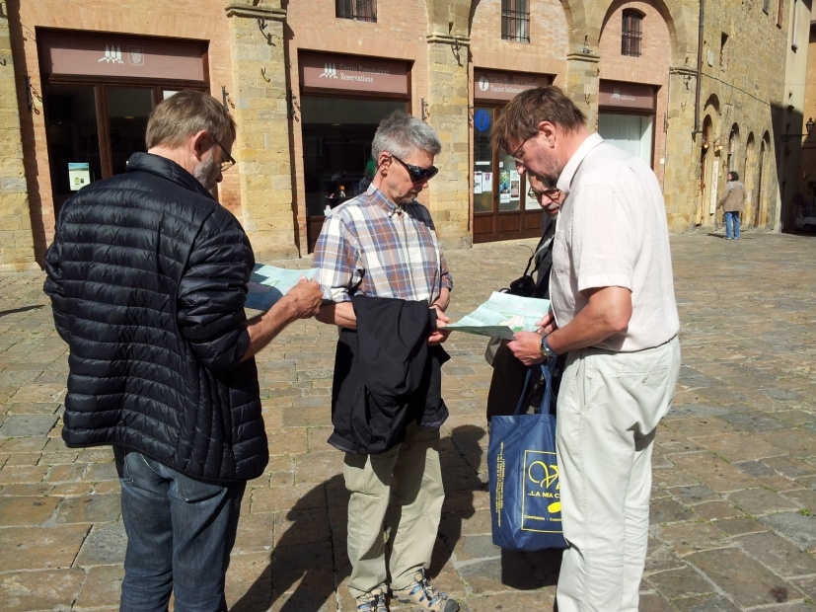
Maj 2014 drog historielæreforeningen til Toscana i etruskernes fodspor.
Med Jens Aage som chaufføren, der uforfærdet kastede minibussen rundt på de toscanske bjergveje og Kurt som turguide ved siden af.
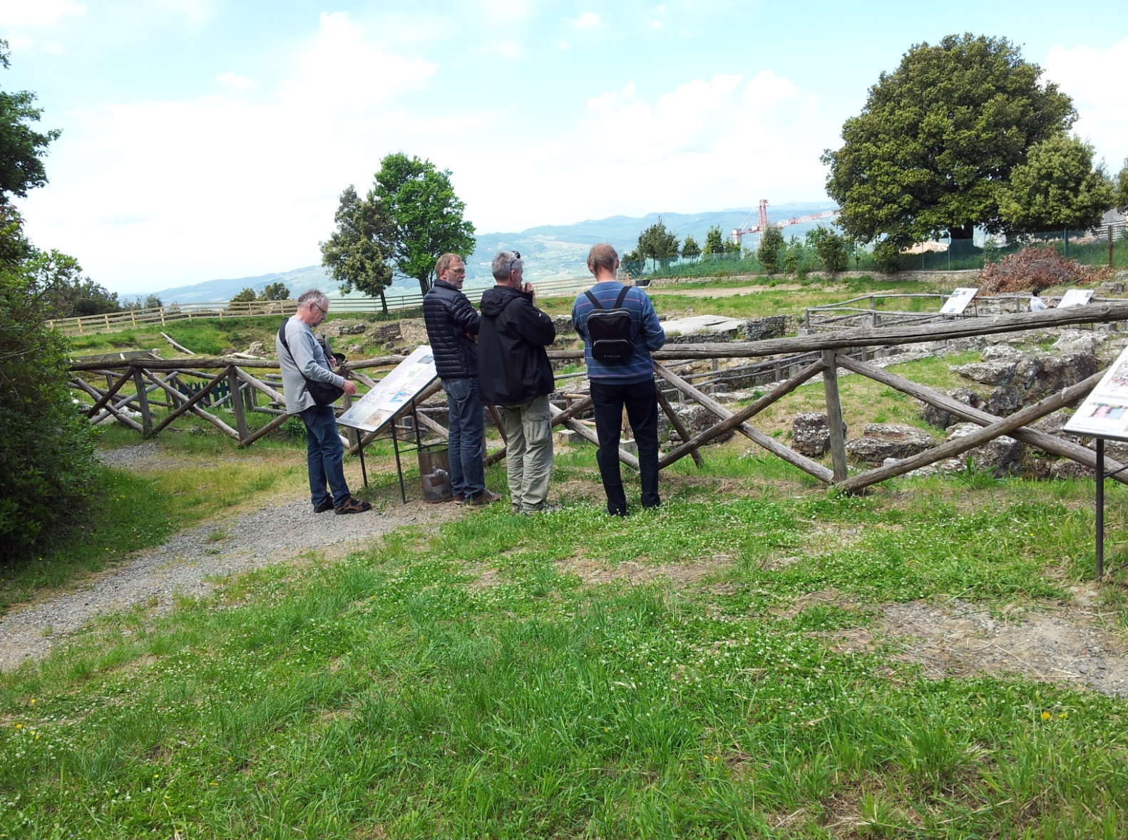
Historikerne orienterer sig
På sporet af etruskerne
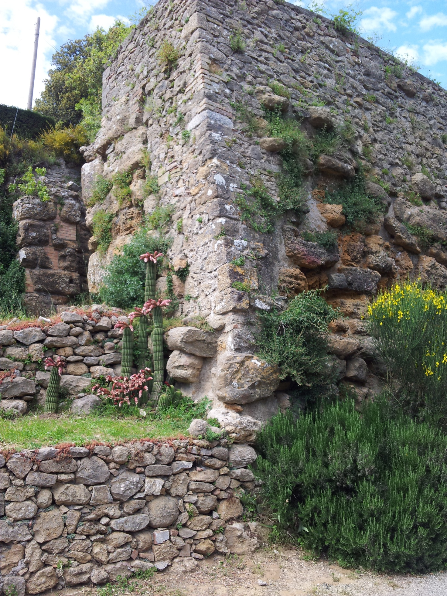
Etruskisk bymur

